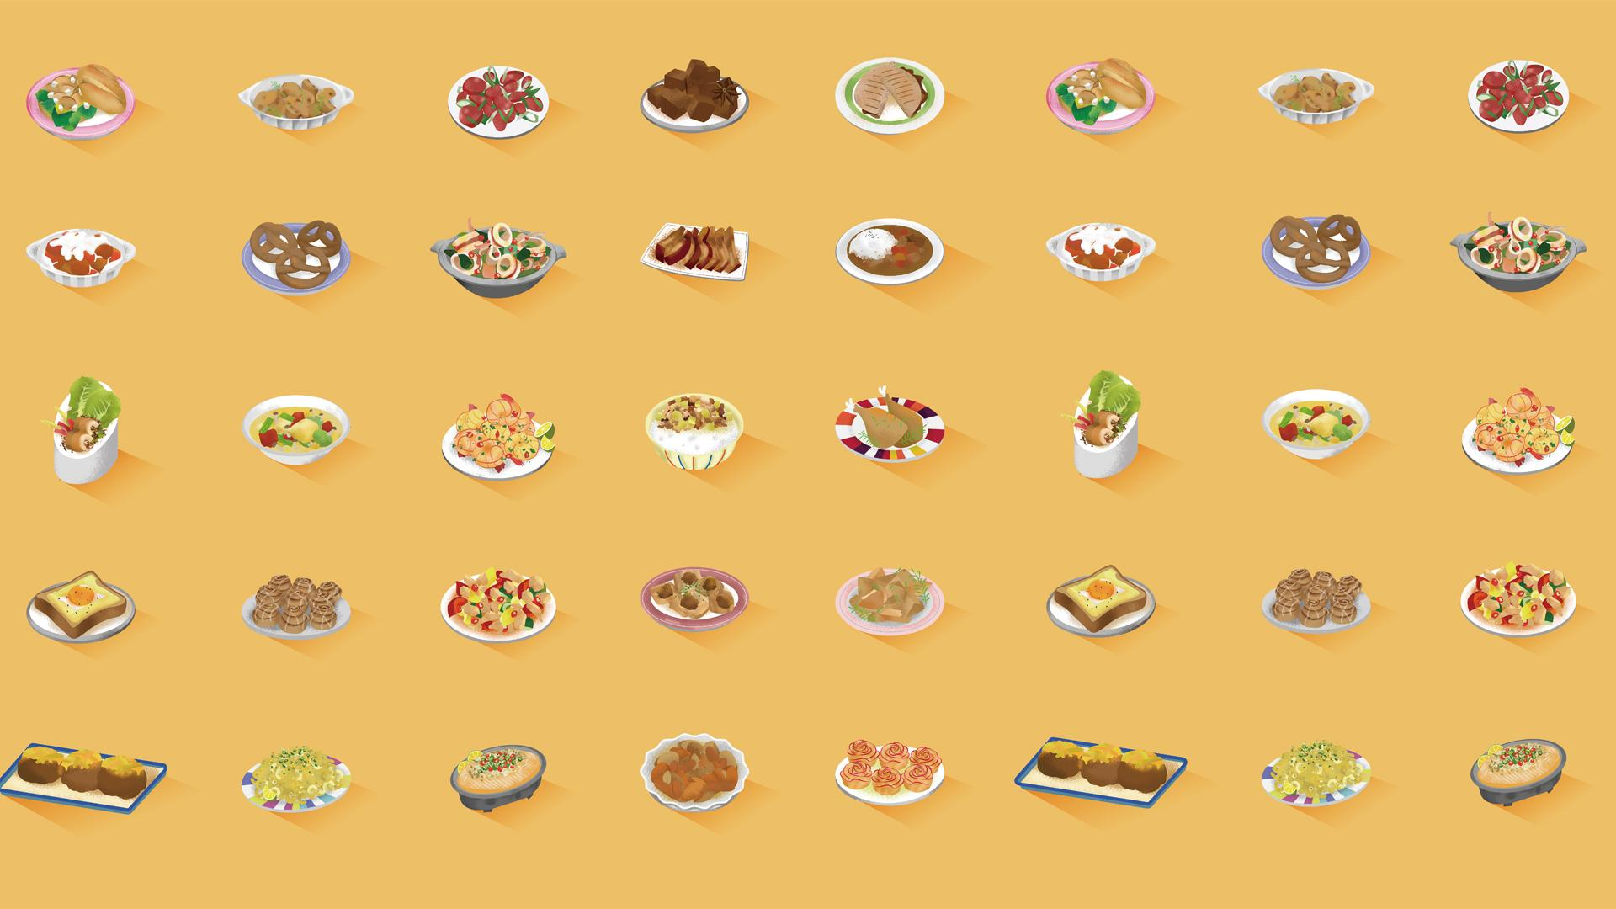

香識

組員: 方毓萱 / 徐萓穗 / 莊姿恩/ 蔡艾臻

眼睛: IMG_2421_0001_圖層-2.jpg

以介紹香料嗅覺為主軸，利用插畫取代以往食譜書的照片形式，以五種香料:迷迭香、肉桂、辣椒、胡椒、八角為主角，每一種香料選用五道料理繪製成食譜書。

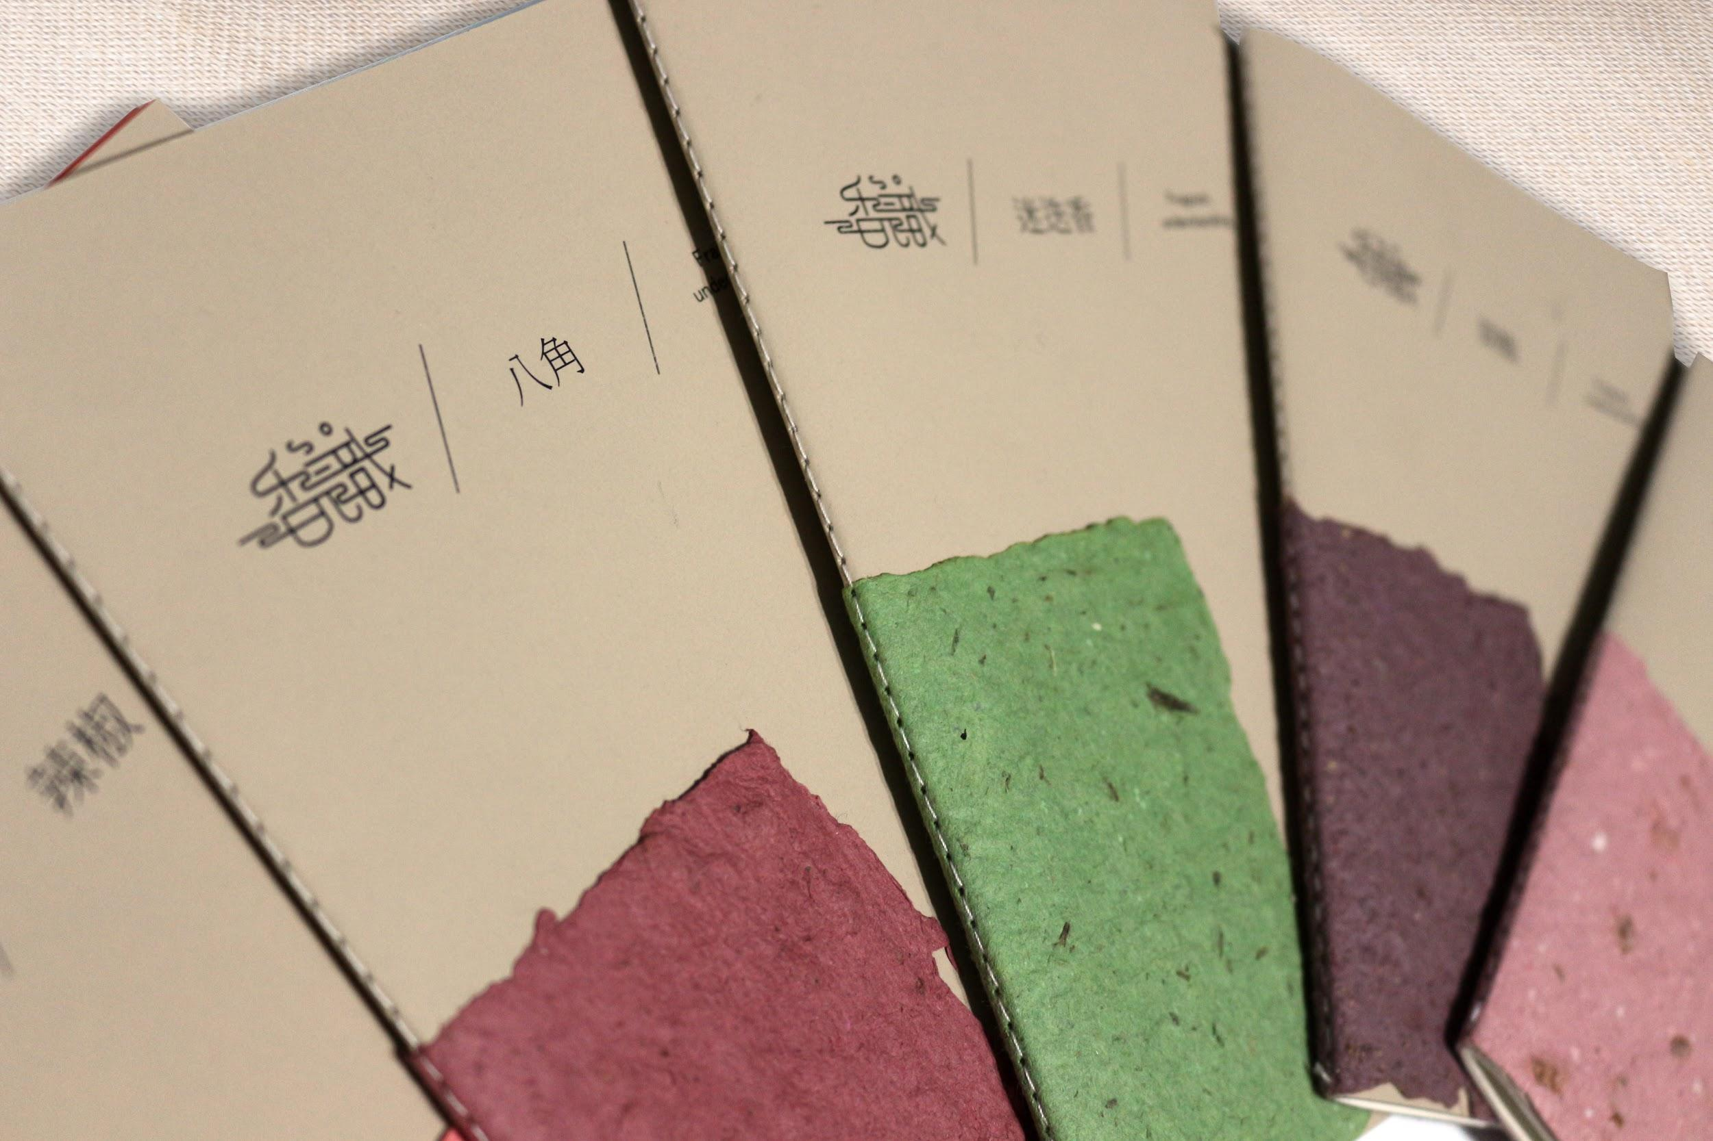

**食譜書**

在封面縫上親手製作的香料手抄紙，刻意不將香料打得很碎，留下香料本身些許樣貌，讓大家可以在觀看食譜書時，也能聞到香料本身的味道，在視覺、嗅覺、觸覺上一次滿足。

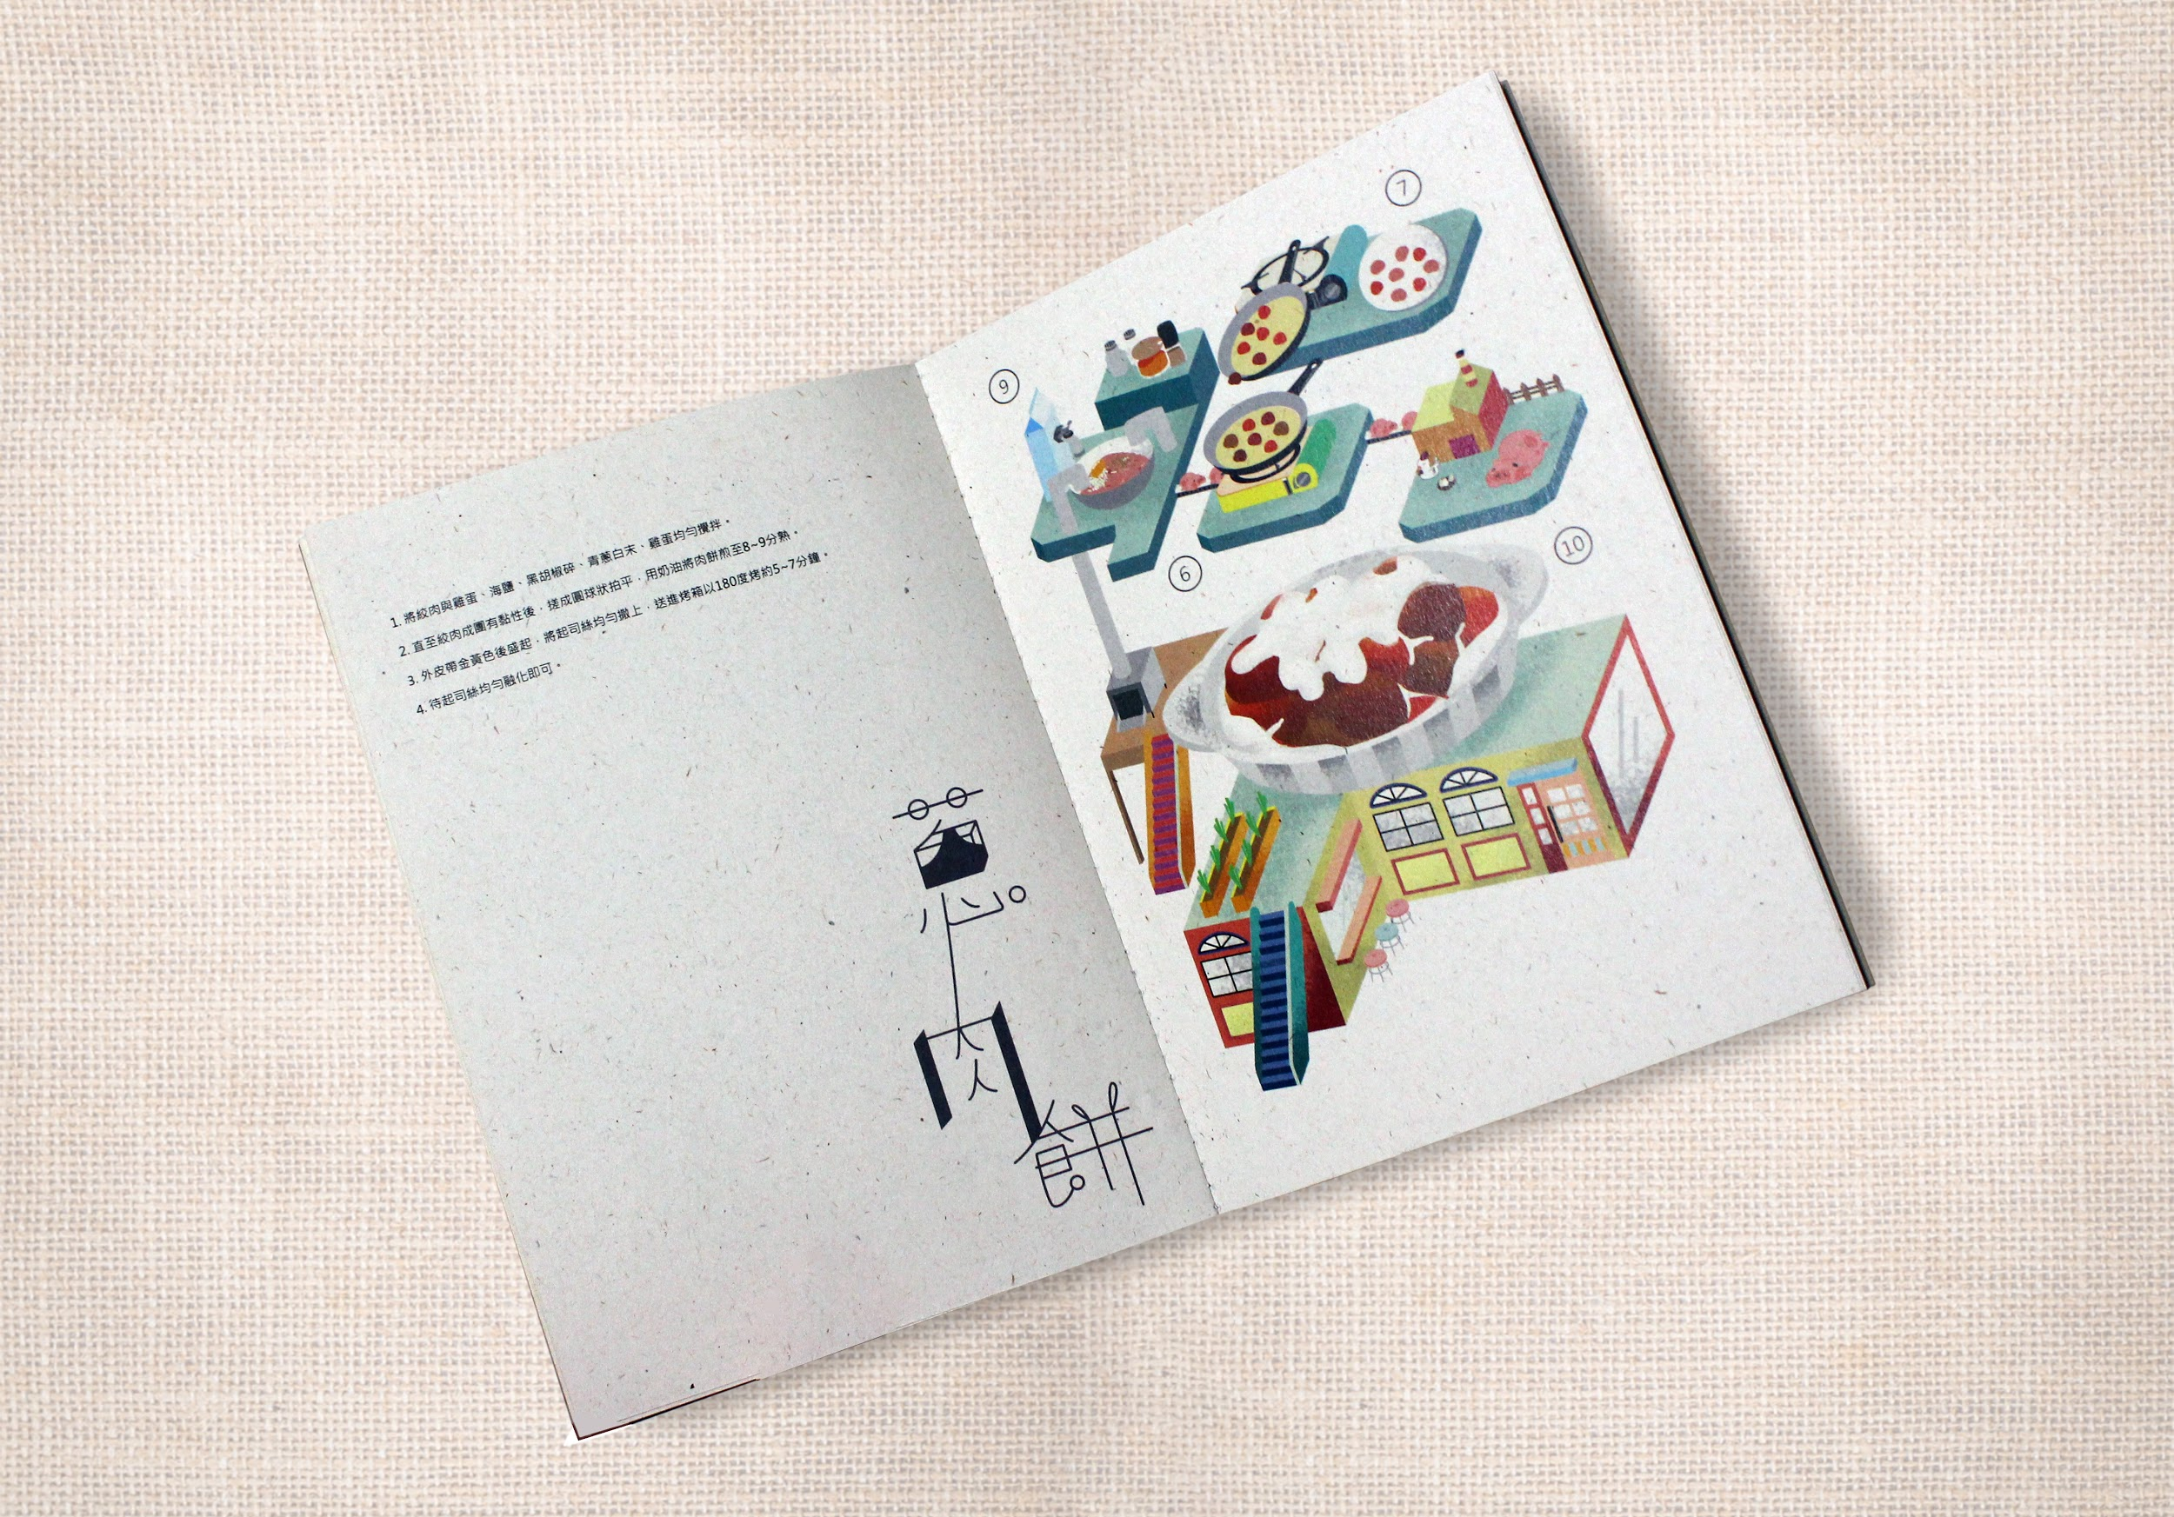

**內頁**

將烹調料理的步驟和工廠運作的方式做結合，以插畫方式表現，增加趣味性。引領大家順著平檯、運送帶及階梯知道料理下一 步該進行的步驟。

